Лабораторная работа №4

Операционные системы

Сабралиева Марворид Нуралиевна

Содержание

# 1 Цель работы

Приобретение практических навыков взаимодействия пользователя с системой посредством командной строки.

# 2 Теоретическое введение

В операционной системе типа Linux взаимодействие пользователя с системой обычно осуществляется с помощью командной строки посредством построчного ввода ко- манд. При этом обычно используется командные интерпретаторы языка shell: /bin/sh; /bin/csh; /bin/ksh. Формат команды. Командой в операционной системе называется записанный по специальным правилам текст (возможно с аргументами), представляющий собой указание на выполнение какой-либо функций (или действий) в операционной системе. Обычно первым словом идёт имя команды, остальной текст — аргументы или опции, конкретизирующие действие. Общий формат команд можно представить следующим образом: - Команда man. Команда man используется для просмотра (оперативная помощь) в диалоговом режиме руководства (manual) по основным командам операционной системытипа Linux. Формат команды: man -Команда cd. Команда cd используется для перемещения по файловой системе операционной системы типа Linux. -Команда pwd. Для определения абсолютного пути к текущему каталогу используется команда pwd (print working directory). -Команда ls. Команда ls используется для просмотра содержимого каталога. -Команда mkdir. Команда mkdir используется для создания каталогов. -Команда rm. Команда rm используется для удаления файлов и/или каталогов. -Команда history. Для вывода на экран списка ранее выполненных команд используется команда history. Выводимые на экран команды в списке нумеруются. К любой команде из выведенного на экран списка можно обратиться по её номеру в списке, воспользовавшись конструкцией !.

# 3 Выполнение лабораторной работы

1. Определим полное имя нашего домашнего каталога. При помощи команды сd можно перейти в домашний каталог и с помощью команды pwd увидеть путь к нему. (рис. 1).

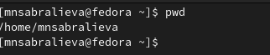

Figure 1: Путь к домашнему каталогу

2.1 Так как я делаю на своем устройстве, то для начала создаю каталог tmp с помощью команды mkdir. Далее перехожу в него используя команду сd. (рис. 2).

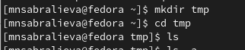

Figure 2: каталог tmp

2.2 Выведим на экран содержимое каталога /tmp. Для этого используем команду ls с различными опциями. (рис. 3).

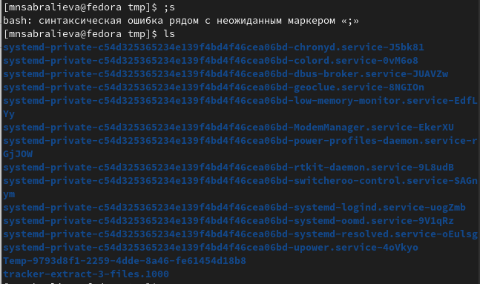

Figure 3: Команда ls

Мы можем увидеть содержимое каталога со скрытыми файлами применив опцию -а.

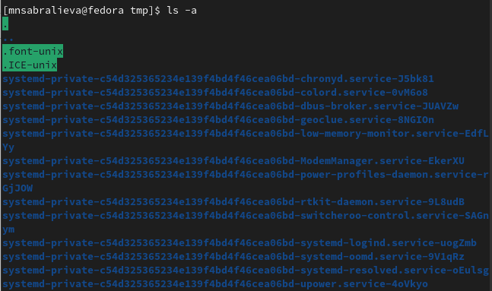

Figure 4: Команда ls -a

С помощью этой опции мы можем увидеть при помощи чего, когда был создан каталог 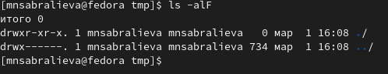

Мы можем увидеть подробное содержимое каталога применив -l

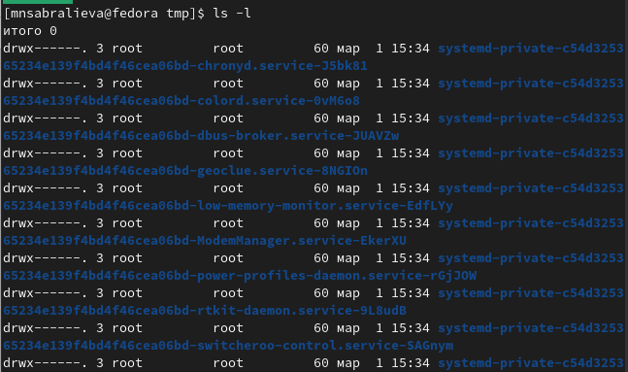

Figure 5: Команда ls -l

Применив опцию -f можем увидеть файлы списком

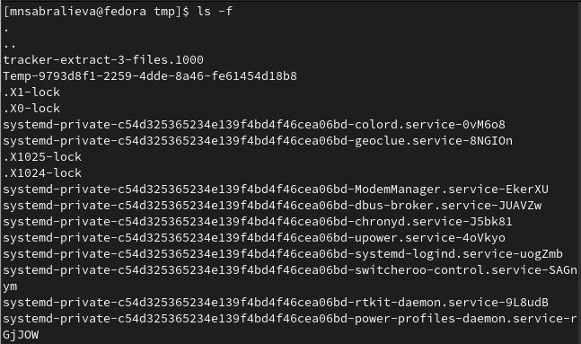

Figure 6: Команда ls -f

2.3 Определили, есть ли в каталоге /var/spool подкаталог с именем cron. Его нет (рис. 7).

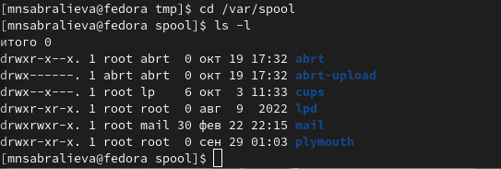

Figure 7: Подкаталог

2.4 Перейдем в домашний каталог и выведем на экран его содержимое. Определим, кто является владельцем файлов и подкаталогов с помощью команд ls -al. Большинство файлов принадлежат моему пользователю root. (рис. 8).

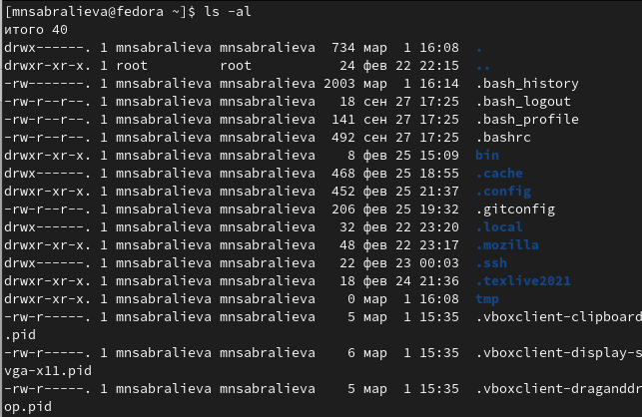

Figure 8: Содержимое домашнего каталога

1. В домашнем каталоге создадим новый каталог с именем newdir. Перейдем в него и создадим новый каталог с именем morefun.В домашнем каталоге создадим одной командой три новых каталога с именами letters, memos, misk. С помощью команды ls посмотрим что у нас получилось (рис. 9).

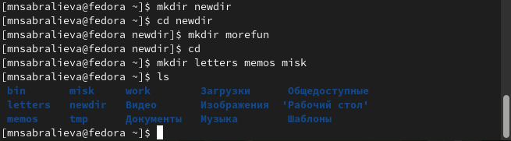

Figure 9: Создание каталогов

Пробуя удалить созданные каталоги мы понимаем, что только командой rm это не удается. Поэтому добавляем опцию -r и удаляем каталоги. Проверим удалились ли они (рис. 10).

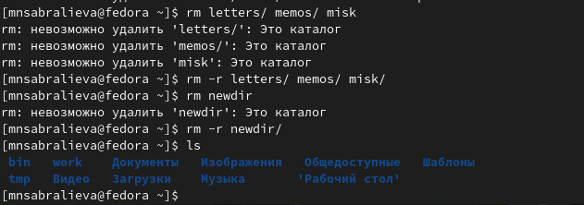

Figure 10: Создание каталогов

1. С помощью команды man определим, какую опцию команды ls нужно использо- вать для просмотра содержимое не только указанного каталога, но и подкаталогов, входящих в него. Введя в консоли man ls мы получим справку на английском языке и в ней ключ -R
2. С помощью команды man определим набор опций команды ls, позволяющий отсортировать по времени последнего изменения выводимый список содержимого каталога с развёрнутым описанием файлов.Введя в консоли man ls мы получим справку на английском языке и в ней ключ -t. (рис. 11).

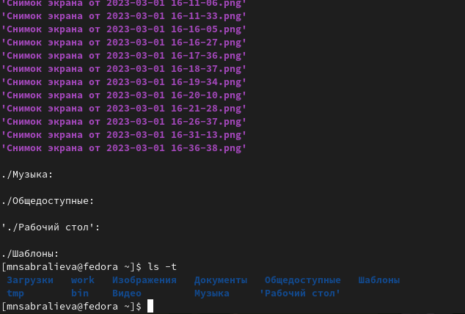

Figure 11: Команда ls -R и ls -t

1. Используйте команду man для просмотра описания следующих команд: cd, pwd, mkdir, rmdir, rm.

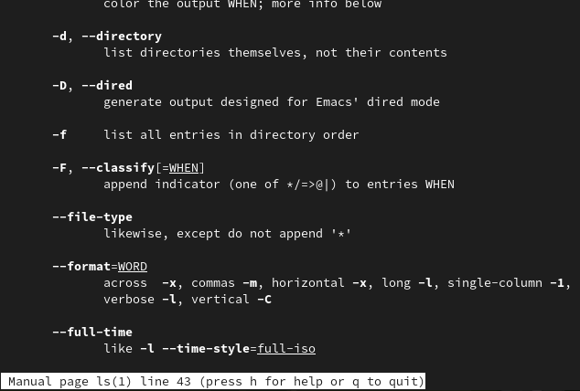

Figure 12: Справка по команде сd

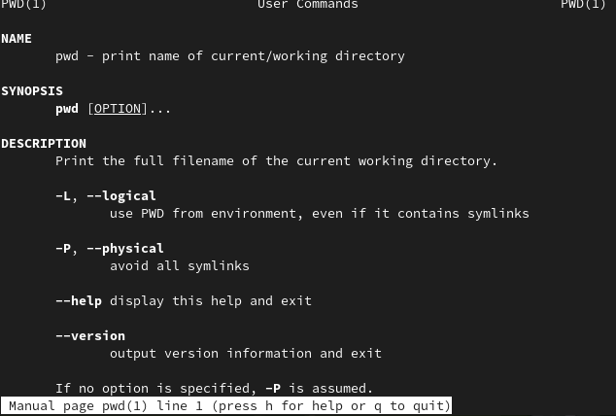

Figure 13: Справка по команде pwd

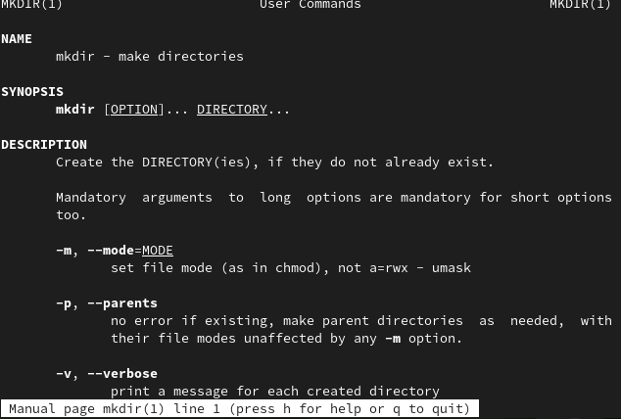

Figure 14: Справка по команде mkdir

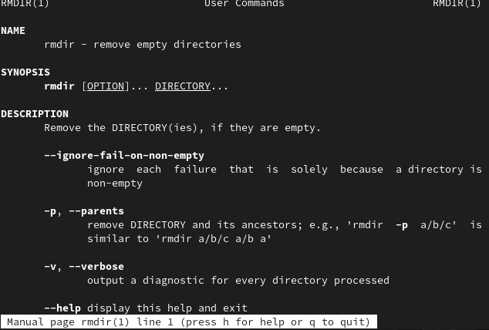

Figure 15: Справка по команде rmdir

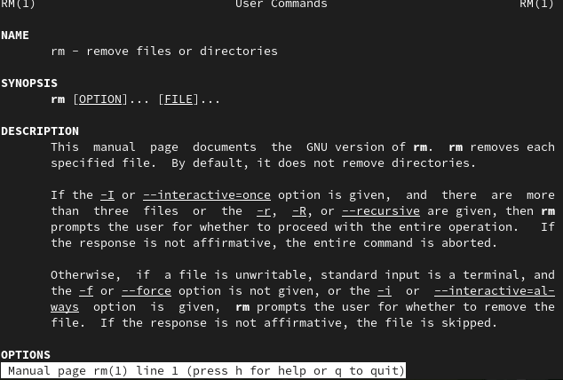

Figure 16: Справка по команде rm

1. Используя информацию, полученную при помощи команды history, выполниv модификацию и исполнение нескольких команд из буфера команд. (рис. ??).

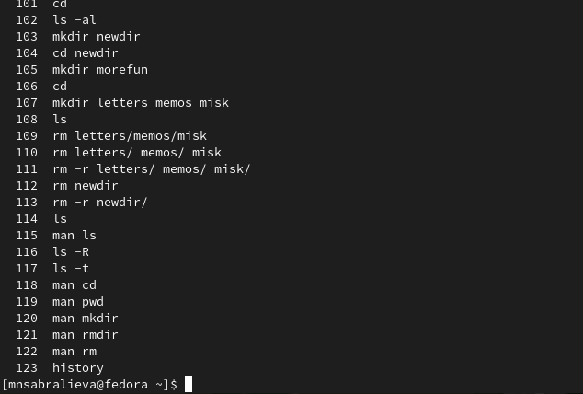 # Выводы

Мы приобрели практические навыки взаимодействия пользователя с системой посредством командной строки

# 4 Контрольные вопросы

1. Что такое командная строка? Ответ: текстовый интерфейс взаимодействия пользователя с системой
2. При помощи какой команды можно определить абсолютный путь текущего каталога? Приведите пример. Ответ: команда pwd, пример: • cd /var/www • pwd • /var/www/
3. При помощи какой команды и каких опций можно определить только тип файлов и их имена в текущем каталоге? Приведите примеры. Ответ: команда ls с опцией -F.
4. Какие файлы считаются скрытыми? Как получить информацию о скрытых файлах? Приведите примеры. Ответ: Некоторые файлы в операционной системе скрыты от просмотра и обычно используются для настройки рабочей среды. Имена таких файлов начинаются с точки. информацию о них можно получить с помощью команды ls с опцией -a.
5. При помощи каких команд можно удалить файл и каталог? Можно ли это сделать одной и той же командой? Ответ: С помощью команды rm можно удалить как отдельный файл так и целый каталог, в случае каталога необходимо указать опцию -r.
6. Как определить, какие команды выполнил пользователь в сеансе работы? Ответ: с помощью команды history.
7. Каким образом можно исправить и запустить на выполнение команду, которую пользователь уже использовал в сеансе работы? Приведите примеры Ответ: узнать порядковый номер этой команды с помощью history затем изменить её сл. образом: !:s//
8. Можно ли в одной строке записать несколько команд? Если да, то как? Приведите примеры Ответ: да, можно, необходимо разделить команды символом точки с запятой в таком случае они будут выполняться последовательно в том порядке, в котором они записаны пример: cd /tmp/; ls -l;pwd
9. Что такое символ экранирования? Приведите примеры использования этого символа. Ответ: символ экранирования (обратный слэш) - символ, экранирующие управляющие конструкции и символы в названии файлов и папок Пример: ls /etc/nginx
10. Какая информация выводится на экран о файлах и каталогах, если используется опция l в команде ls? Ответ: тип файла, право доступа, число ссылок, владелец, размер, дата последней ревизии, имя файла или каталога.
11. Что такое относительный путь к файлу? Приведите примеры использования относительного и абсолютного пути при выполнении какой-либо команды. Ответ: относительный путь - путь к тому или иному файлу или директории относительной текущей рабочей директории, пример: папка /www/ в директории /var/ абсолютный путь: /var/www/ относительный путь(если рабочая директория - /var/): /www/
12. Как получить информацию об интересующей вас команде? Ответ: можно попробовать найти информацию по использованию с помощью утилиты man, или попробовать ввести опцию –help.

# Список литературы